Reporte de evidencias fotográficas
Alumno: | Juan Leonardo Cruz Flores
Matricula: | 202300097
Mes: | Enero 2026
Proyecto | AbogadoSoft: plataforma de gestión documental y colaborativa para despachos jurídicos.
Estancia: | 2
Descripción

1. Diseño de arquitectura y modelado de base de datos (Mes 1)
Arranqué definiendo la arquitectura del backend y el modelo de datos que soporta a AbogadoSoft. Trabajé con mi asesor empresarial, el abogado de la universidad, para validar los flujos de documentos y convenios; colaboraciones entre su equipo y permisos a los documentos, y traduje esos flujos a capas del servidor (servicios, repositorios y controladores) más el diagrama entidad–relación. Las decisiones fueron:

Arquitectura:
- Arquitectura en capas con Bun + Node.js, controladores HTTP y servicios de dominio independientes.
- Modelo relacional centralizado (PostgreSQL/Supabase) con sincronización local mediante SQLite para modo offline.
- Identificadores UUID y tablas para usuarios, grupos, documentos, convenios, permisos, bitácora y operaciones de sincronización.
El modelado quedó documentado en prisma/schema.prisma, acompañado de migraciones iniciales y plantillas para futuras tablas de sincronización.

Entidades principales:
- Usuario: rol de aplicación (admin = abogado, asistente = auxiliar); campos de identificación, sesión y auditoría.
- Documento: tipo (docx, pdf, xlsx, etc.), rutas local y nube, propietario, grupo opcional, versión, soft delete; relación con permisos por documento.
- Grupo: nombre, descripción, propietario; miembros con rol en el grupo (admin, editor, viewer).
- Convenio: número, institución, fechas de vigencia, responsable, estado (activo, pendiente, vencido), documentos adjuntos y notas.
- Permisos: por usuario o por grupo sobre documentos; niveles none, download, read, write, admin.

Enums y estados:
- Estados de archivo: ACTIVO, PENDIENTE, INACTIVO.
- Estado de colaboración: VISTO, EDITADO, REVISADO, PENDIENTE_REVISION, etc.
- Operaciones de sincronización: create, update, delete; estado: pending, syncing, completed, failed.

2. Configuración del entorno y autenticación inicial
Una vez definida la arquitectura, configuré el entorno de desarrollo completo con Bun, Prisma y PostgreSQL 16 local. Creé los archivos .env y prisma/.env con URLs de base de datos y llaves de Supabase, y dejé documentados los scripts de arranque (bun run dev, bunx prisma generate, bunx prisma db push). Además:
- Integré Supabase Auth para manejo de sesiones de abogados y auxiliares.
- Implementé middleware de autenticación y autorización por rol/permisos, aplicado en el router principal.
- Preparé el setup del monorepo para instalar dependencias y generar el cliente Prisma automáticamente.

Stack:
- Runtime: Bun.
- ORM: Prisma con cliente PostgreSQL.
- Base de datos: PostgreSQL 16 (local y Supabase).
- Autenticación y nube: Supabase (Auth, Storage, Realtime según necesidad).

Con esto quedó listo el entorno para que otros miembros del equipo puedan levantar el backend y autenticarse con Supabase sin pasos manuales adicionales.

3. CRUD de documentos y almacenamiento local (SQLite)
La tercera actividad fue implementar el CRUD de documentos junto con el almacenamiento local requerido por el cronograma. Creé el módulo documents con rutas REST (/api/documents) y handlers para crear, listar, actualizar y eliminar archivos. Los puntos más relevantes fueron:
- Persistencia dual: cada documento se guarda en PostgreSQL/Supabase y se replica en SQLite local con estados PENDING_SYNC, SYNCED o FAILED.
- Permisos por documento: antes de cada operación se valida si el usuario es propietario, miembro del grupo con rol suficiente o administrador global.
- Integración con Supabase Storage para subir la versión en la nube y almacenar la ruta local para edición offline.
- Hooks de Prisma que escriben en la tabla de sincronización para que el proceso de background empuje cambios cuando hay conexión.

4. Documentación de soporte y control de cambios
Ahora documento los avances del proyecto en manuales para registrar los cambios y controlar las futuras implementaciones: actualicé el PRD con el modelo definitivo, añadí instructivos de configuración en ManualTecnico_AbogadoSoft.md y registré los cambios en Git (commits por arquitectura, entorno y CRUD). Esto asegura trazabilidad para los siguientes meses y permite que el frontend pueda consumir de inmediato el backend básico.

5. Autenticación e integración con Supabase
Implementé la integración con Supabase para autenticación y, en su caso, almacenamiento.
- Login/logout: Las rutas de auth delegan en Supabase Auth (email/contraseña). El backend valida el token recibido desde el frontend y mantiene la sesión según la configuración del cliente.
- Protección de rutas: El middleware de autenticación verifica el JWT o la sesión de Supabase en las peticiones a documentos, usuarios, grupos, convenios y asignaciones. Si el token es inválido o ha expirado, se responde con 401.
- Reglas de negocio: Se validan los roles de usuario (admin/asistente) y los permisos por documento (lectura, escritura, administrador) antes de permitir operaciones sobre documentos y grupos.
Con esto el backend queda preparado para que el frontend (Electron/renderer) consuma login, logout y operaciones protegidas mediante los endpoints definidos.

6. Control de versiones y documentación técnica
Mantuve el repositorio Git del proyecto con commits por tema: esquema Prisma, rutas de auth, rutas de documentos, convenios, etc., para facilitar la revisión y el rollback si fuera necesario. Y por último agregué la documentación necesaria para continuar con el desarrollo correcto del proyecto:
- PRD_AbogadoSoft.md: Requerimientos y modelo de datos de referencia.
- ManualTecnico_AbogadoSoft.md: Stack, estructura de carpetas, configuración y convenciones.
- docs/PERMISOS.md: Definición de roles de usuario, permisos por documento y roles en grupo.

B. EVIDENCIAS FOTOGRÁFICAS

Tablas creadas usando el ORM Prisma
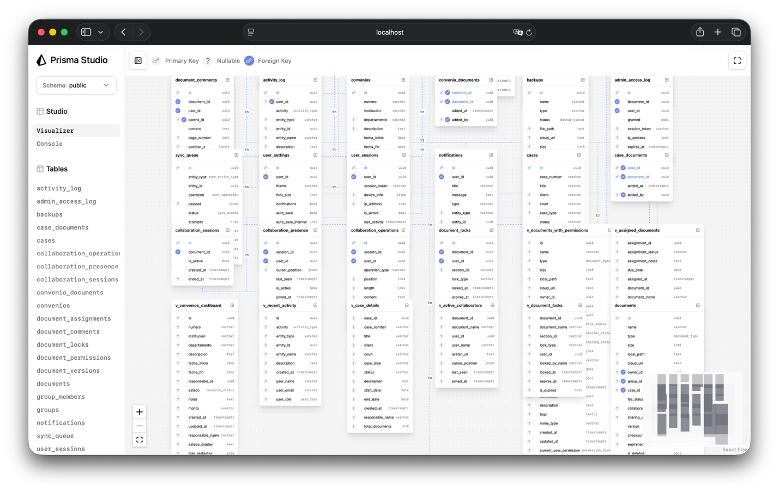

Variables de entorno
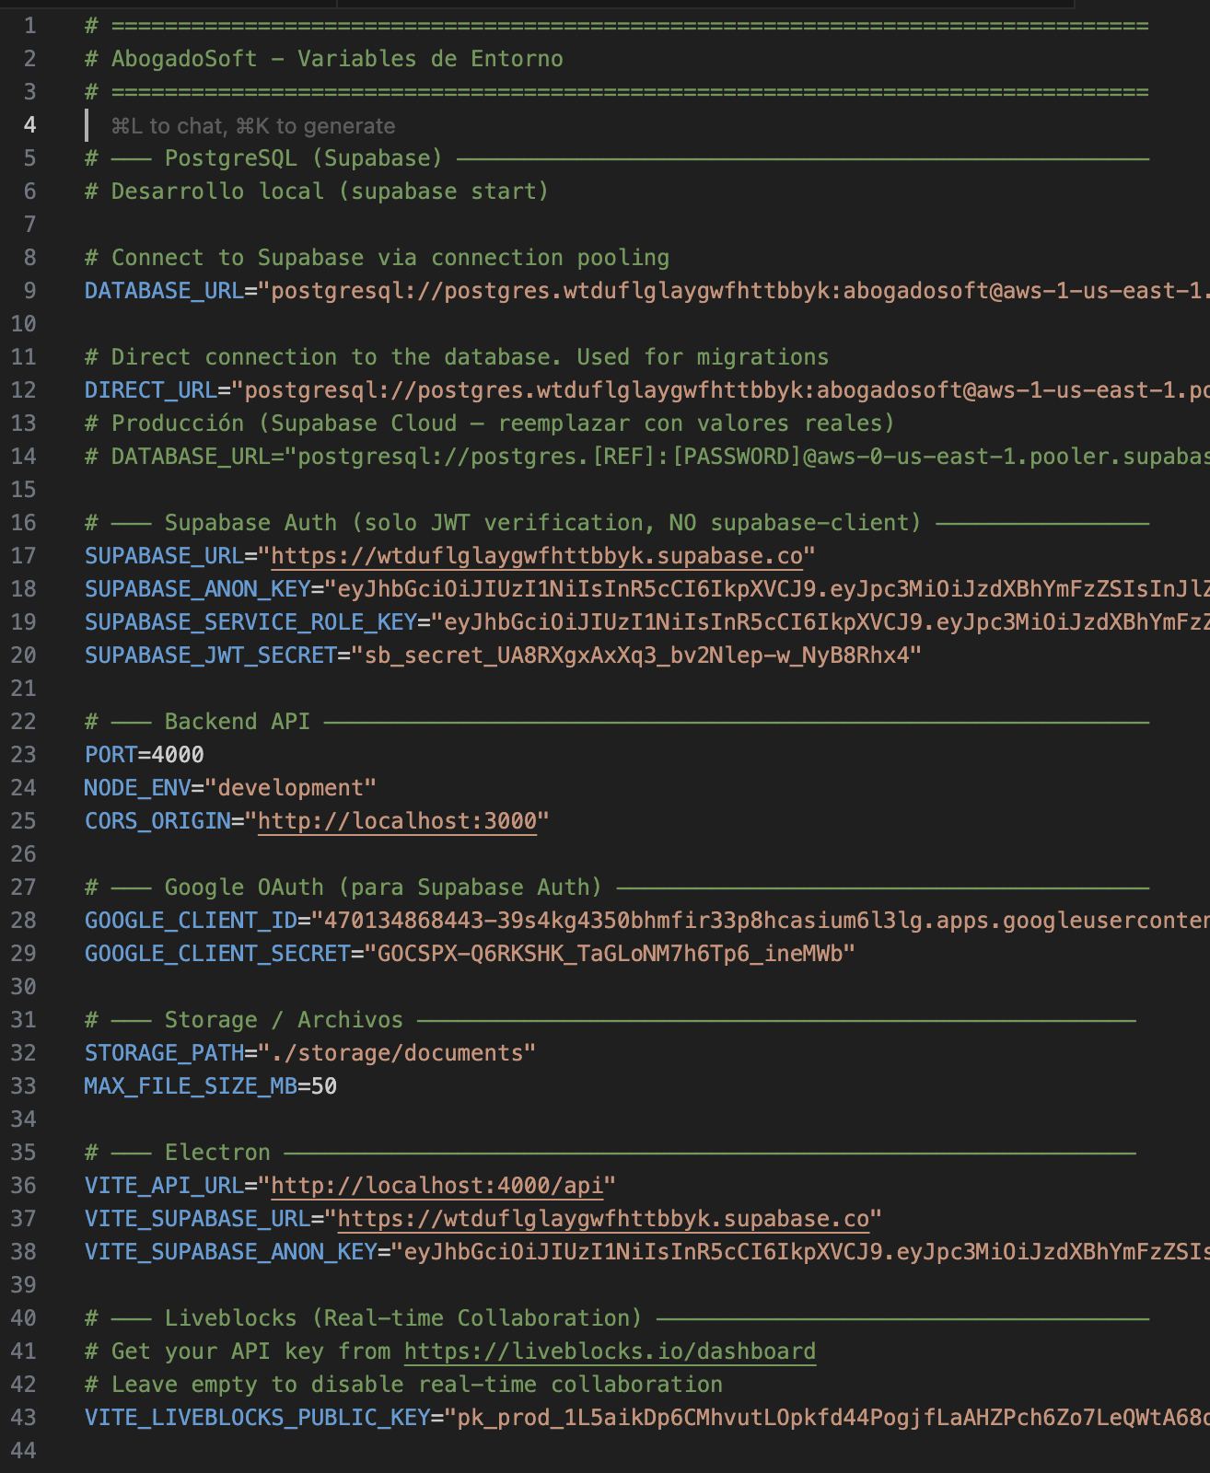

Estructura del Backend Completo
